Intencje Mszalne
Poniedziałek 18.05.2026
6.30 + Stanisław Kubicz (od Barbary Kumanek z rodziną)
18.00 + Józef Piwowarczyk; +Helena (żona); +Marek (syn)
18.00 + Zofia Bernacik (od rodziny Kurek)
Wtorek 19.05.2026
6.30 + Stanisław Kubicz (od kuzyna Jerzego Kwiatkowskiego z rodziną)
18.00 + Zofia Bernacik (od rodzin: Ryszka, Binda i Zieliński z Brzezinki)
18.00 + Teresa Janik (od prawnuka Piotra Górskiego)
Środa 20.05.2026
6.30 + Andrzej Cieciak (od siostry Marii z rodziną)
18.00 + Stanisław Kubicz (od kuzynki Lucyny Bartula z rodziną)
18.00 + Teresa Janik (od Pawła Janika z żoną)
Czwartek 21.05.2026
6.30 + Teresa Janik (od Marii Janik)
18.00 + Stanisław Kubicz (od kuzynki Kołodziej z rodziną)
18.00 + Andrzej Cieciak (od córki Ani z rodziną)
Piątek 22.05.2026
6.30 + Stanisław Kubicz (od kuzynki Marii Bartula z rodziną z Bielska-Białej)
18.00 + Teresa Janik (od Jolanty Bęgziak z rodziną)
18.00 + Andrzej Cieciak (od córki Bożeny z rodziną)
Sobota 23.05.2026
6.30 + Kocyła Krystyna w 14 rocz. śmierci; ++ zmarli z rodziny
18.00 ++ Maria i Teofil Mozgała; +Anna (córka); +Stanisław (mąż)
18.00 + Jan Łukasik w rocz. śmierci
24.05.2026 Niedziela – Uroczystość Zesłania Ducha Świętego
8.00 – O Boże błogosławieństwo i opiekę M.B. Wspomożenia Wiernych dla członków Róż Różańcowych i ich rodzin
10.00 + O światło Ducha Świętego dla dzieci i wnuków przez przyczynę M.B. Wspomożenia Wiernych oraz o błogosławieństwo dla całej rodziny
10.00 - O Boże błogosławieństwo i opiekę MB. Wspomożenia Wiernych dla Parafian, Dobrodziejów i uczęszczających do naszego Kościoła
11.30 + Edward Czerwik w 29 rocz. śmierci (od żony z dziećmi)
18.00 – O Dary Ducha Świętego i opiekę Matki Bożej na każdy dzień dla ks. Piotra Honkisza
Ogłoszenia Parafialne
VII Niedziela Wielkanocna
Uroczystość Wniebowstąpienia Pańskiego - 17.05.2026
Liturgiczne obchody tygodnia:
a) w czwartek, 21 maja, obchodzimy wspomnienie św. Jana Nepomucena, kapłana i Męczennika,
b) w niedzielę, 24 maja, obchodzimy uroczystość Zesłania Ducha Świętego, W tym dniu o godz. 17.00 nabożeństwo do MB. Wspomożenia Wiernych z odczytaniem próśb i podziękowań, następnie nabożeństwo majowe. Po wieczornej Mszy św. spotkanie Koła Przyjaciół Radia Maryja i Telewizji Trwam.
1. W środę, po wieczornej Mszy św. wystawienie Najświętszego Sakramentu, za wstawiennictwem św. Józefa, modlimy się w intencji małżeństw i rodzin.
2. W piątek, modlimy się do Bożego Miłosierdzia. O godz.17.00 zapraszamy na adorację Najświętszego Sakramentu.
3. Spotkania Apostolatu Margaretka i Złota Róża - osób modlących się za kapłanów w diecezjalnych wydarzeniach:
Skoczów - pielgrzymka do św. Jana Sarkandra, 7 czerwca 2026 o godzinie 10:30
Bielsko-Biała Hałcnów, Sanktuarium Matki Bożej Bolesnej, 26 czerwca 2026r.
czuwanie z księżmi neoprezbiterami, początek o godzinie 18:00
4. W dniach 6-11 sierpnia wyruszy XXXV Piesza Pielgrzymka Diecezji Bielsko-Żywieckiej na Jasną Górę.
Tegoroczne hasło to: „Powołani by iść, posłani by głosić". Zapraszamy do wspólnego pątnictwa i stania się żywym świadectwem wiary. To wyjątkowy czas rekolekcji w drodze pod przewodnictwem Maryi.
Zapisy i informacje: Wszelkie szczegóły, listę grup oraz formularze zgłoszeniowe można znaleźć na stronie: www.pielgrzymka.bielsko.pl
5. Salezjanie zapraszają na czuwanie maryjne do Sanktuarium w Oświęcimiu każdego 24 dnia miesiąca od maja do października.
Zachęcamy do lektury prasy katolickiej: Niedzieli, Gościa Niedzielnego
Parafianom, dobrodziejom i uczęszczającym do naszego Kościoła składamy serdeczne Bóg zapłać za dar wspólnej modlitwy, obecność oraz składane ofiary.

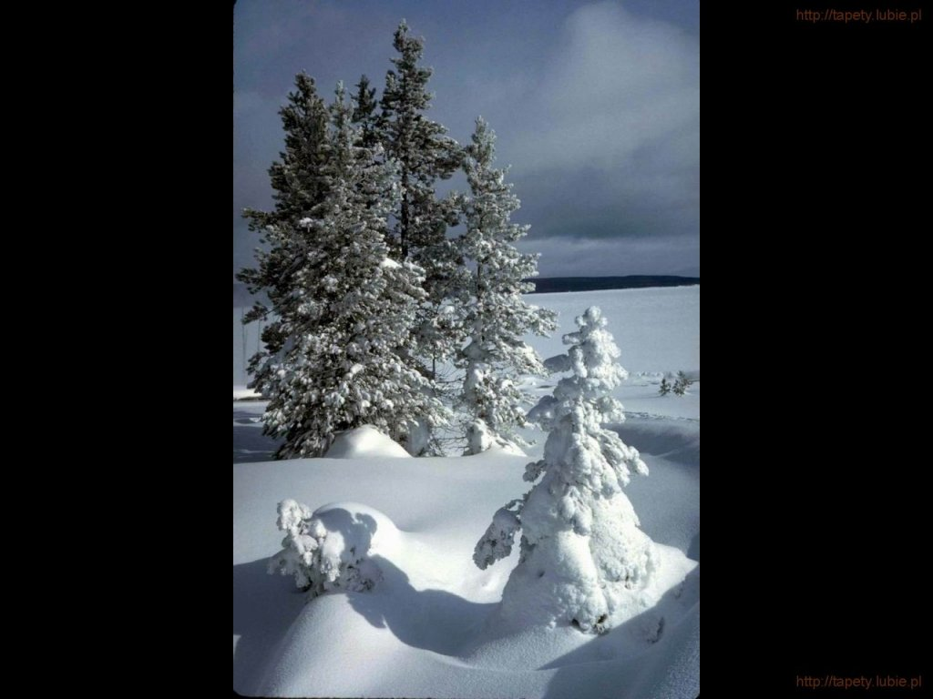
SALEZJAŃSKIE ZASOLE

Słowo na niedzielę.

Po prostu wszystko
Tym, co od razu rzuca się w oczy w dzisiejszym fragmencie, który stanowi zakończenie Ewangelii Mateuszowej, jest wielokrotne użycie przez Ewangelistę superlatywu. Mowa jest o „wszelkiej władzy”, o „wszystkich narodach”, o „zachowywaniu wszystkiego, czego Jezus nauczał” i o „wszystkich dniach Jego obecności”. Taka właśnie jest Jezusowa Ewangelia. Nie jest jedynie czymś w rodzaju wisienki na torcie życia, której zadaniem jest jego upiększenie, ale która w sumie jest zbędna i nie dodaje nic do smaku życiowego tortu. Wręcz przeciwnie: kto odważy się zaryzykować dla Niego wszystko, wszystko w zamian otrzyma.
Pewnie dlatego Jezus nie zważa na to, że wśród uczniów, którzy przecież Go widzą i dotykają, są jednak tacy, którzy wątpią. Nie ma do nich pretensji, nie wyrzuca im ich wątpliwości, jakby chciał miłosiernie pozostawić również im niezbędny czas na podjęcie kluczowej życiowej decyzji. Jednocześnie jednak nie zamierza rozmiękczać swojej Ewangelii, dostosowywać jej do tych, którzy marudzą; tracić czas na dodatkowe wyjaśnienia. Bo chodzi o wszystko – o zbawienie świata. Rozesłani do posługi głoszenia Ewangelii mogą zostać jedynie Ci, którzy tak jak On zechcą całkowicie zdać się na Ojca w niebie; którzy zechcą naśladować Jezusa w zaufaniu Temu, który jedynie ma nieograniczony dostęp do każdego ludzkiego serca, a jednocześnie, który każdego człowieka nieskończenie miłuje.
Jest pewien szczegół w tym fragmencie, na który warto zwrócić uwagę. W dosłownym tłumaczeniu polecenia Jezusa nie chodzi jedynie o nauczanie wszystkich narodów, ale o to, by wszystkie narody uczynić uczniami. Nie wystarczy samo głoszenie Ewangelii, ale trzeba to robić tak, by słuchacze zapragnęli wejść na drogę naśladowania Jezusa, stać się Jego uczniami. A kiedy już się nimi staną, aby zechcieli uczyć się zachowywania Jego słów. W pierwszym odczuciu, realizacja tego polecenia graniczy z niemożliwością, beznadziejnie przerasta każdego głosiciela. Przestaje być jednak niemożliwa wtedy, gdy się słyszy także obietnicę Jezusa. To do niego należy wszelka prawdziwa władza, także władza docierania do ludzkich serc i umysłów. A przede wszystkim to On jest blisko głosicieli: wszędzie – w każdych okolicznościach i zawsze – aż do skończenia świata.
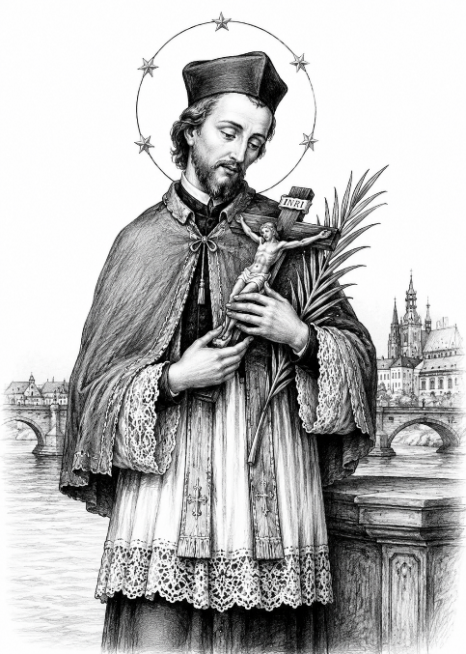
21 maja wspominamy
Św. Jana Nepomucena
Jest jednym z najbardziej znanych świętych. Uznawany jest za pierwszego męczennika tajemnicy spowiedzi. O jego popularności i kulcie świadczy wielość wizerunków i figur, stawianych przy rozstajach dróg, przepraw rzecznych i mostów.
Urodził się około roku 1350 w miejscowości Pomuk, niedaleko czeskiej Pragi.
W 1370 roku, jeszcze jako kleryk, był notariuszem biskupim. Święcenia kapłańskie przyjął w roku 1380, a potem został proboszczem w praskim kościele św. Galla. Jednocześnie dalej pełnił obowiązki notariusza biskupiego.
W roku 1381 rozpoczął studia prawnicze na uniwersytecie w Pradze, a po roku przeniósł się do Padwy, aby kontynuować studia. Po pięciu latach wrócił do Pragi jako doktor prawa. Został mianowany kanonikiem przy kolegiacie św. Idziego. W roku 1390 został archidiakonem i objął probostwo w mieście Žatec, około 100 kilometrów na zachód od Pragi.
Szybko jednak powrócił do stolicy, powołany przez arcybiskupa Jana z Jenštejna na jego wikariusza generalnego. Pozycja ta dawała Janowi w diecezji pierwsze miejsce po metropolicie.
W 1393 roku zmarł benedyktyński opat z klasztoru w Kladrubach, zachodnie Czechy. Wacław IV Luksemburski, król Niemiec i Czech, chciał założyć nowe biskupstwo i mianować biskupem swojego kandydata. Planował zatem przejąć kościół opactwa i zamienić go na katedrę biskupią. Zabronił więc wyboru nowego opata. Wtedy jednak Jan Nepomucen sprzeciwił się tej decyzji, uważając ją za sprzeczną z prawem kanonicznym. Bez konsultacji z królem i wbrew jego oczekiwaniom, doprowadził do szybkiego wyboru nowego opata.
Król wpadł w gniew, nakazał aresztowanie Jana, dwóch innych prałatów i burmistrza Wacława z Miśni. Poddano ich torturom. Oprócz Jana wszyscy szybko ulegli władcy. Było to 20 marca 1393 roku.
Tomasz Ebendorfer z Haselbach w swojej ‘Kronice’ z 1450 roku podaje jeszcze inną wersję męczeńskiej śmierci Jana Nepomucena. Według niego Jan był spowiednikiem królowej Zofii Bawarskiej, którą Wacław IV podejrzewał o zdradę. Kiedy król domagał się od Jana wyjawienia tajemnicy jej spowiedzi, ten odmówił, czym naraził się na dodatkowy gniew władcy. Jana poddano okrutnym torturom. Był bity, lżony, przypalano mu boki. Ponoć w tych torturach brał udział sam król, sądząc zapewne, że w ich czasie Jan wyjawi interesujące go tajemnice. Później, na półumarłego Jana zakuto w kajdany i z belką w zębach, po nocy, wleczono końmi po ulicach Pragi. Na koniec jego umęczone ciało oprawcy wrzucili z mostu Karola IV do rzeki Wełtawy. Ciało męczennika znaleziono dopiero 17 kwietnia i pochowano w kościele Świętego Krzyża. Po pewnym czasie zostało przeniesione do grobowca pod katedrą. Kult męczennika rozwijał się spontanicznie, zwłaszcza po śmierci Wacława IV. Oficjalny proces rozpoczęto jednak dopiero w XVIII wieku. Błogosławionym ogłosił go Innocenty XIII, a kanonizował go w roku 1729 Benedykt XIII.
Św. Jan Nepomucen jest patronem spowiedników, szczerej spowiedzi, dobrej sławy i tonących. Wzywany jest jako orędownik podczas powodzi. W tradycji ludowej święty chronił pola i zasiewy przed klęskami żywiołowymi, powodzią, ale i suszą. Dlatego tak wiele figur, zwanych nepomukami, znajduje się przy drogach, skrzyżowaniach, mostach i na placach.
W ikonografii św. Jan ukazywany jest w stroju kapłana, w ręku trzyma krzyż i palmę męczeństwa. Niekiedy trzyma palec na ustach, symbol zachowania tajemnicy spowiedzi.

